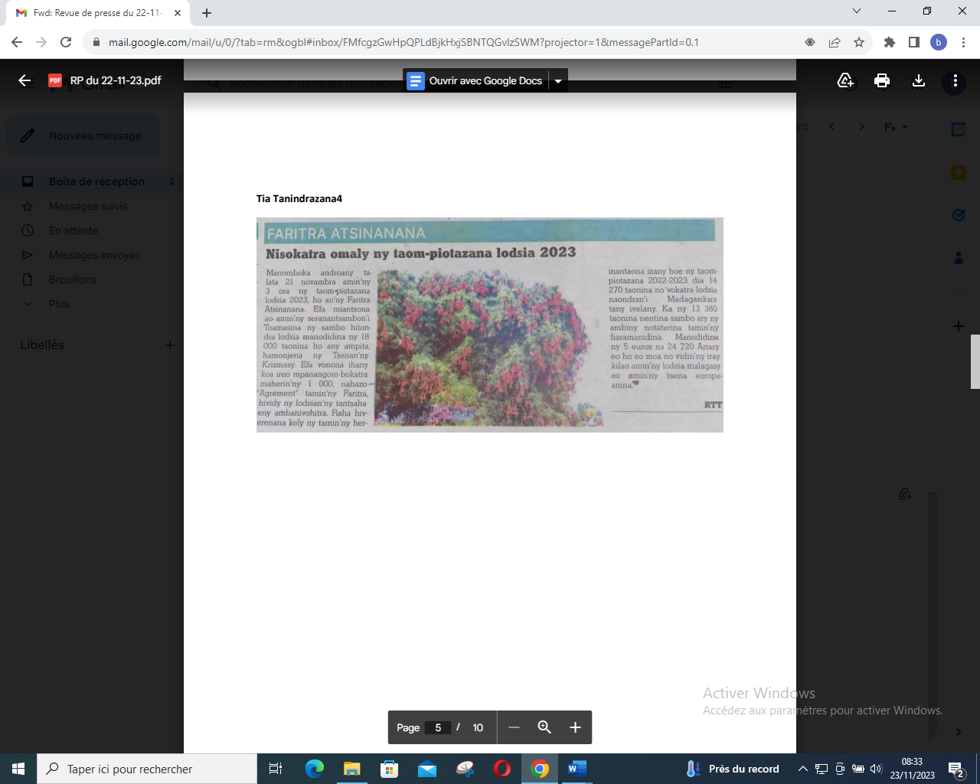

SOURCE : Tia Tanindrazana 4

AUTEUR : RTT

DATE : 22 Novembre 2023